Bauverwaltung  Version Januar 2025 |  |  | 
Beilage zur Berechnung der Anschlussgebühren

Gemäss Abwasser- und Wasserreglement
der Gemeinde Bottenwil vom 21. November 2016, revidiert 11. November 2024
Bauherrschaft: | ……………………………………………… |  | Tel. …………………..
Grundeigentümer: | ……………………………………………… |  | Tel. …………………..
Projektverfasser: | ……………………………………………… |  | Tel. …………………..
Bauvorhaben: | ……………………………………………………………………………
Baustelle: | ……………………………………………… |  | Parz.-Nr. ……………
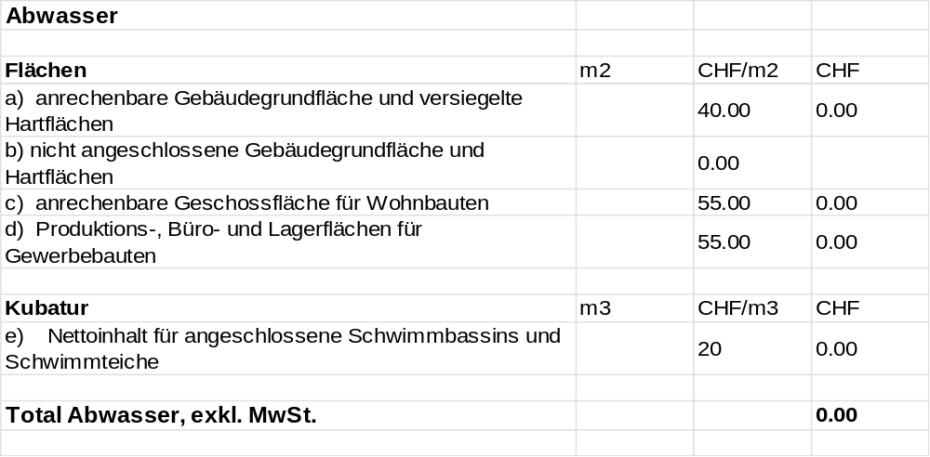Wird ein bereits angeschlossenes Gebäude abgebrochen und an dessen Stelle ein Neubau errichtet, wird die Anschlussgebühr für die erweiterte Fläche erhoben. Bei einer Flächenreduktion erfolgt keine Rückerstattung.
Bei Um-, An-, Aus- und Erweiterungsbauten wird die Anschlussgebühr für die erweiterte Fläche erhoben.
Bei bewilligungspflichtigen Zweckänderungen angeschlossener Gebäude wird die Anschlussgebühr neu festgesetzt. Sie bemisst sich aus der Differenz zwischen der Berechnung vor und nach der Umnutzung auf Basis der aktuell gültigen Bemessungskriterien. Ein Überschuss wird nicht zurückerstattet.
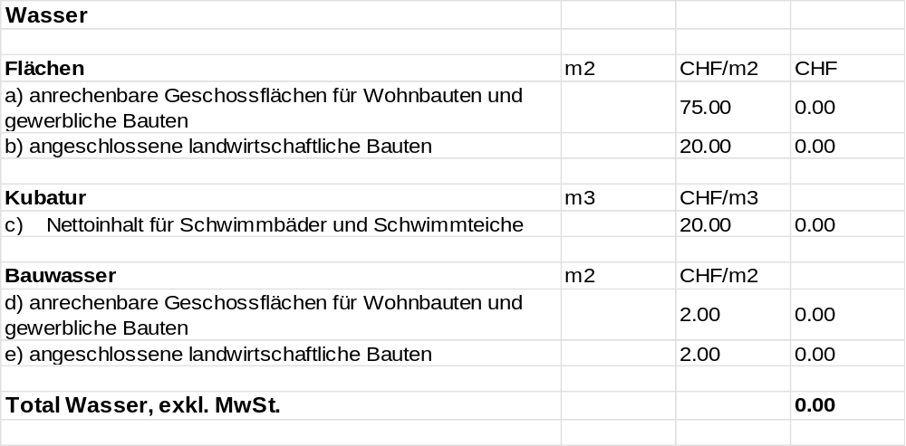Der Mindestanschluss beträgt bei Neubauten:
- CHF 3'000 für ein Einfamilienhaus und die 1. Wohnung im Mehrfamilienhaus
- CHF 2'000 für jede weitere Wohnung in einem Mehrfamilienhaus
- CHF 3'000 für Gewerbebauten
Bei Um-, An-, Aus- und Erweiterungsbauten einer bereits angeschlossenen Baute ist eine zusätzliche Anschlussgebühr zu bezahlen, entsprechend der durch die baulichen Veränderungen bedingten Erhöhung der anrechenbaren Geschossfläche, unabhängig davon, ob durch die baulichen Veränderungen die Wasserversorgung beansprucht wird oder nicht. Wird ein bereits angeschlossenes Gebäude abgebrochen und an dessen Stelle ein Neubau errichtet, so ist die Anschlussgebühr für die erweiterte Fläche zu bezahlen. Bei einer Flächenreduktion erfolgt keine Rückerstattung.

Der Projektverfasser

Ort und Datum ………………………………………… ……………………………………….

Zusätzlich zu diesem Formular sind folgende Unterlagen einzureichen:
- Detaillierte Berechnung der Flächen
- Planbeilagen mit Flächenangaben (Neubau und Abbruch)

Die anrechenbare Geschossfläche wird nach Massgabe der kantonalen Bauverordnung ermittelt.
Hartflächen sind Asphaltbeläge, nicht sickerfähige Betonverbundsteine aller Art, Pflästerungen, Mergelbeläge etc.
Versickerungen sind nur bei sickerfähigen Böden möglich
Ausnahmen: für Kleinstbauten, welche nicht baubewilligungspflichtig sind, wird keine Anschlussgebühr erhoben

Detaillierte Hinweise siehe Abwasser- und Wasserreglement

